Чем занять ребенка дома.
Чудесный пластилин.
Пластилин - замечательный материал для лепки для детей дошкольного возраста. Занятия лепкой из пластилина способствуют развитию мелкой моторики рук, так как это необходимо для развития и повышения интеллекта ребенка. Чем лучше малыш работает пальчиками, тем лучше он развивается, лучше говорит и думает. Дети любят заниматься лепкой из пластилина, так как работа с ним позволяет познакомить их с различными видами искусств - скульптура, графика и другие. Лепкой из пластилина рекомендуют заниматься с трех лет. Занятия необходимо проводить весело, легко, быстро. Занятие должно быть эмоциональным, чтобы запомнилось. Следите за тем, чтобы ребенок не утомлялся. Чаще хвалите, одобряйте. Это является одним из самых сильных психологических мотивов. Дает возможность находиться в постоянном творческом поиске, чувствовать себя уверенным и востребованным в будущем.
Инструменты и материалы.
- Пластилин не должен сильно липнуть к рукам, мягкий. Лучше выбирать тот пластилин, у которого коробочка открывается сверху, чтобы удобно было его брать.
- Стеки бывают деревянные и пластмассовые (самой разнообразной формы).
- Подкладная доска из пластмассы или клеенки – чтобы не испачкать рабочее место (30х25 см).
- Бумажные и полотняные салфетки.
Правила работы с пластилином.
- Нельзя брать в рот и пробовать на вкус.
- Работать на подложках и в руках.
- Перед началом работы, хорошо смочить руки водой (чтобы пластилин не прилипал к рукам).
- Перед работой согреть пластилин в руках, размять.
- Не нужно разминать весь кусок пластилина, только сколько необходимо.
- После работы вытереть руки бумажной салфеткой, затем вымыть руки теплой водой с мылом.

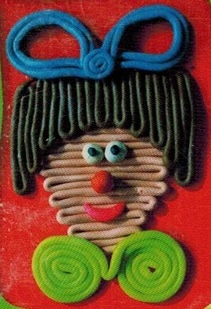 | 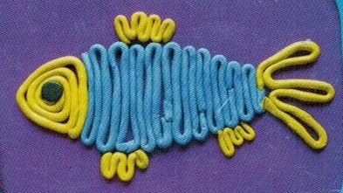
 | 